Отчет по лабораторной работе No 7

Дисциплины: Архитектура компьютера

Pакутуманандзара Цантамписедрана Сарубиди

Содержание

Список иллюстраций

Список таблиц

# 1 Цель работы

Целью данной лабораторной работы является изучение команд условного и безусловного перехода. Также приобрести навыки написания программ с использованием переходов и понимания назначения и структуры листинга файлов.

# 2 Задание

1. Реализация переходов в NASM
2. Изучение структуры файлы листинга
3. Выполнение заданий для самостоятельной работы

# 3 Теоретическое введение

Для реализации ветвлений в ассемблере используются так называемые команды передачи управления или команды перехода. Можно выделить 2 типа переходов: • условный переход – выполнение или не выполнение перехода в определенную точку программы в зависимости от проверки условия. • безусловный переход – выполнение передачи управления в определенную точку про- граммы без каких-либо условий.

# 4 Выполнение лабораторной работы

1. Реализация переходов в NASM

Я создам каталог для программ лабораторных работ 7 под названием lab07 в каталоге ~/work/arch-pc с помощью команды mkdir(рис 1)

Рис. 1: pис 1

Рис. 1: pис 1

В созданном каталоге я создам файл с именем lab7-1.asm с помощью сенсорной команды(рис 2).

Рис. 2: pис 2

Рис. 2: pис 2

Я скопирую файл in_out.asm в текущий каталог с помощью команды cp, потому что буду использовать его в программах(рис 3)

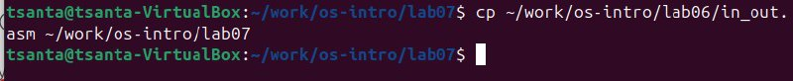

Рис. 3: pис 3

Я открою и введу заданный текст программы в созданный мною файл. Программа использует инструкцию jmp. Инструкция jmp в NASM используется для реализации безусловных переходов(рис 4)

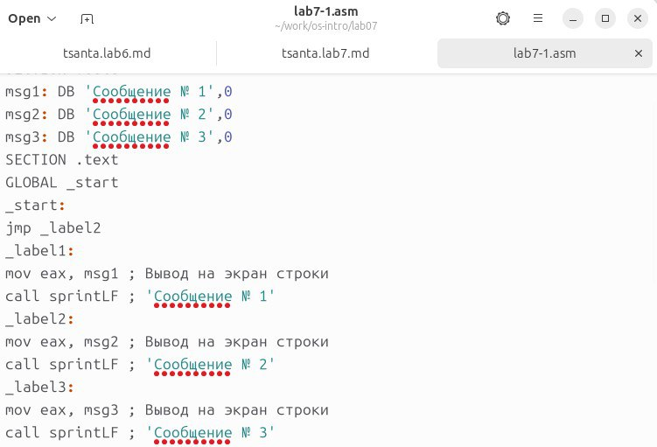

Рис. 4: pис 4

Я создам исполняемый файл и запущу его(рис 5).Как мы видим, использование инструкции jmp _label2 меняет порядок выполнения инструкций и позволяет выполнять инструкции, начиная с метки _label2, пропуская вывод первого сообщения.

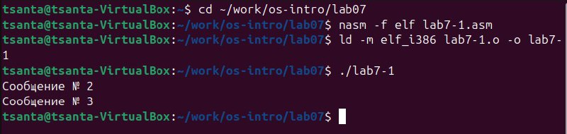

Рис. 5: pис 5

Инструкция jmp позволяет прыгать не только вперед, но и назад.Я изменю программу, добавив «jmp _label1» после label2 и «jmp _end» после label1, чтобы она сначала отображала «Сообщение 2», затем «Сообщение 1» и завершала работу без отображения «Сообщения 3».(рис 6)

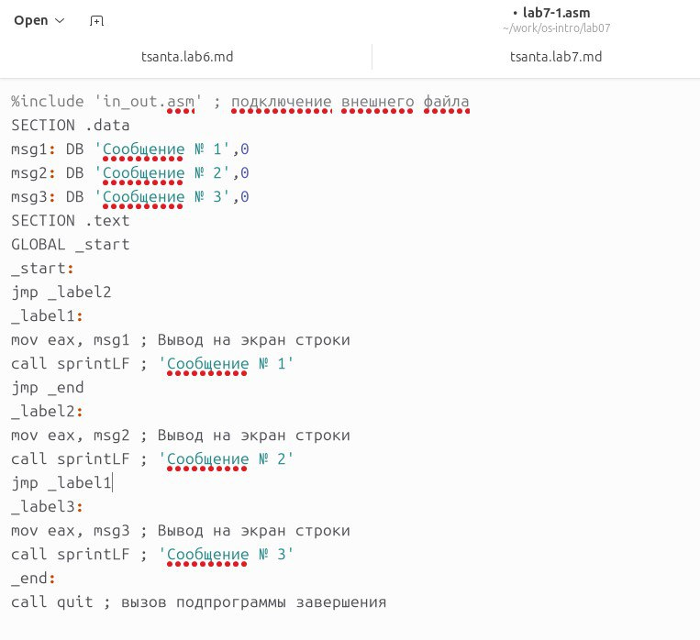

Рис. 6: pис 6

Я создам исполняемый файл, запущу его и проверю, работает ли программа корректно(рис 7)

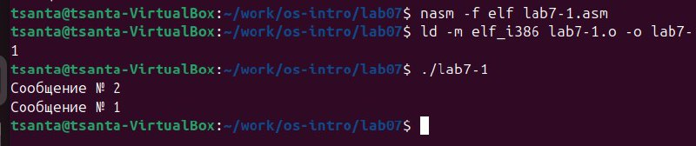

Рис. 7: pис 7

Теперь я изменю программу, добавив «jmp_label3» перед label1, «jmp_label1» после label2, «jmp_label2» после label3 и «jmp_end» после label1, чтобы она сначала отображала «Сообщение 3», затем «Сообщение 2» и, наконец, «Сообщение 1»(рис 8)

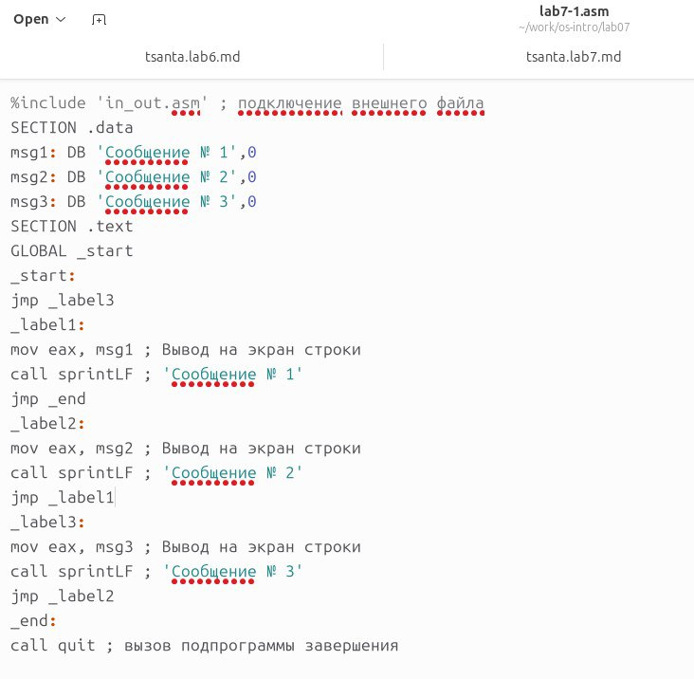

Рис. 8: pис 8

Я создам исполняемый файл, запущу его и проверю, работает ли программа корректно(рис 9)

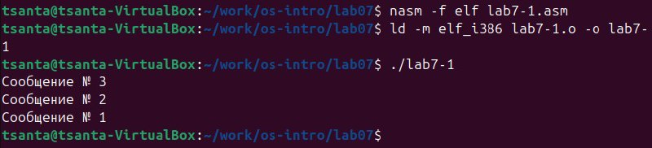

Рис. 9: pис 9

Я создам новый файл с именем lab7-2.asm в каталоге ~/work/arch-pc/lab07(рис 10)

Рис. 10: pис 10

Рис. 10: pис 10

Я скопирую данную текстовую программу в только что созданный файл.При написании программ необходимо использовать условные переходы, т.е. переход должен происходить при выполнении какого-либо условия. Данная программа определяет и отображает наибольшую из 3-х целочисленных переменных: A, B и C. Значения A и C указаны в программе, значение B вводится с клавиатуры(рис 11)

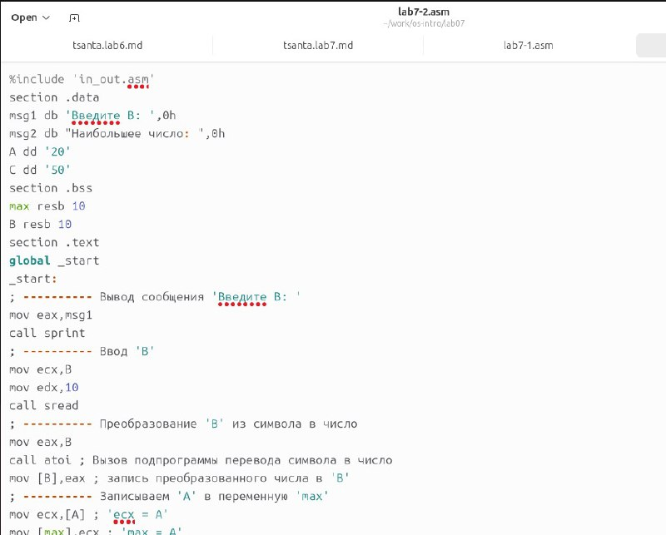

Рис. 11: pис 11

Я создам исполняемый файл и протестирую его на разных значениях B

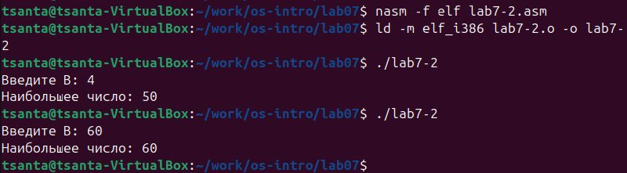

Рис. 12: pис 12

1. Изучение структуры файлы листинга

Указав ключ -l и имя файла листинга в командной строке. Файл листинга программы я создам из файла lab7-2.asm(рис 13)



Рис. 13: pис 13

Теперь я открою файл листинга lab7-2.lst с помощью текстового редактора(рис 14)

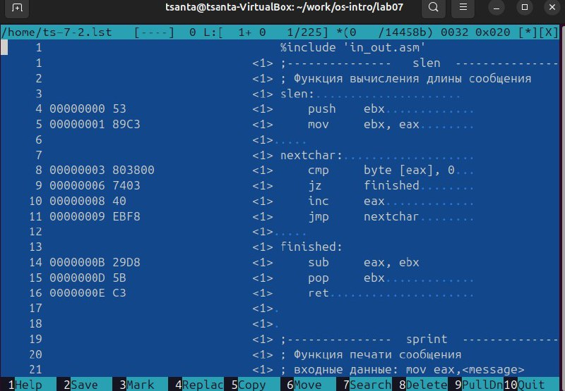

Рис. 14: pис 14

строка 19 «вызов atoi» меняет B с арифметического символа на число

строка 174 «msg2 db “Наибольшее число:”,0h» отображает текст «Наибольшее число:» на экране

строка 173 «msg1 db ‘Введите B:’,0h» отображает текст «Введите B:» на экране

Я открою файл lab7-2.asm и удалю один из операндов, затем выполню широковещательную рассылку, чтобы получить файл листинга(рис 15 и 16)

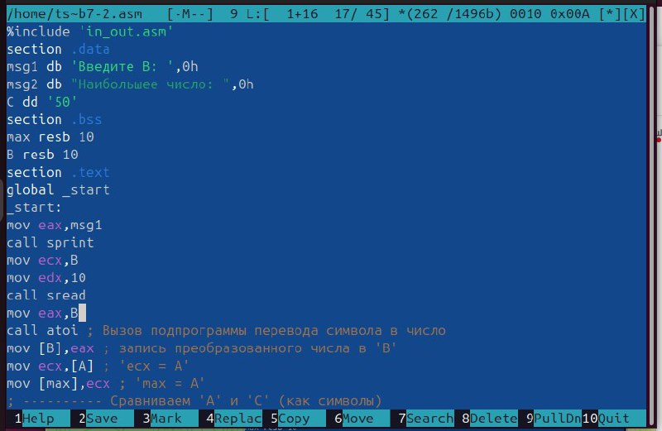

Рис. 15: pис 15

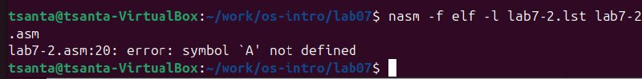

Рис. 16: pис 16

При создании файла листинга выдала ошибку, так как в файле lab7-2.asm программа неверна

1. Выполнение заданий для самостоятельной работы

С помощью touch команды я создам новый файл lab7-3.asm(рис 17)

Рис. 17: pис 16

Рис. 17: pис 16

В созданном мной файле я напишу программу, которая будет находить минимальное значение среди трех чисел a, b и c. Я получу значения a, b и c из варианта, который я получил при выполнении лабораторной работы 6(рис 18)

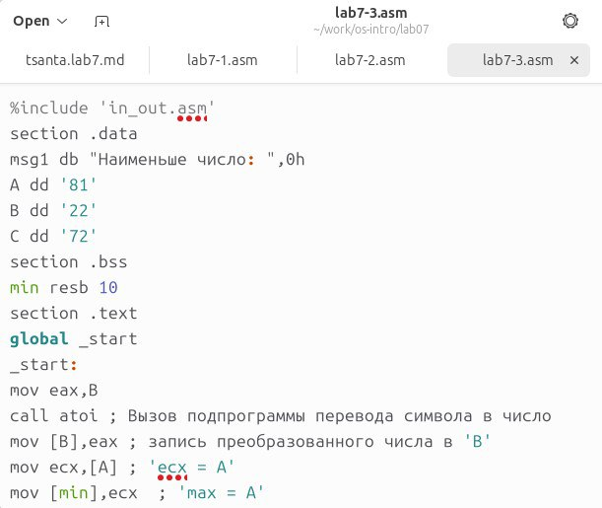

Рис. 18: pис 18

Теперь я создам исполняемый файл и запущу его, чтобы посмотреть, даст ли он правильный ответ(рис 19)

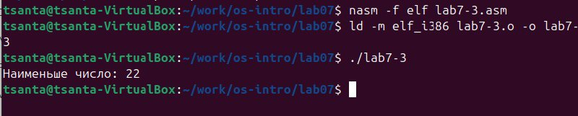

Рис. 19: pис 19

%include 'in_out.asm'  
section .data  
msg1 db "Наименьше число: ",0h  
A dd '81'  
B dd '22'  
C dd '72'  
section .bss  
min resb 10  
section .text  
global _start  
_start:  
mov eax,B  
call atoi ; Вызов подпрограммы перевода символа в число  
mov [B],eax ; запись преобразованного числа в 'B'  
mov ecx,[A] ; 'ecx = A'  
mov [min],ecx ; 'max = A'  
cmp ecx,[C] ; Сравниваем 'A' и 'С'  
jl check_B ; если 'A<C', то переход на метку 'check_B',  
mov ecx,[C] ; иначе 'ecx = C'  
mov [min],ecx ; 'max = C'  
check_B:  
mov eax,min  
call atoi ; Вызов подпрограммы перевода символа в число  
mov [min],eax ; запись преобразованного числа в `max`  
mov ecx,[min]  
cmp ecx,[B] ; Сравниваем 'max(A,C)' и 'B'  
jl fin ; если 'max(A,C)<B', то переход на 'fin',  
mov ecx,[B] ; иначе 'ecx = B'  
mov [min],ecx  
fin:  
mov eax, msg1  
call sprint ; Вывод сообщения 'Наибольшее число: '  
mov eax,[min]  
call iprintLF ; Вывод 'min(A,B,C)'  
call quit ; Выход

# 5 Выводы

Выполняя эту лабораторную работу, я узнал об условных и безусловных командах перехода. Также приобрел навыки написания программ с использованием переходов и понял назначение и структуру листингов файлов.

# Список литературы

Архитектура ЭВМ